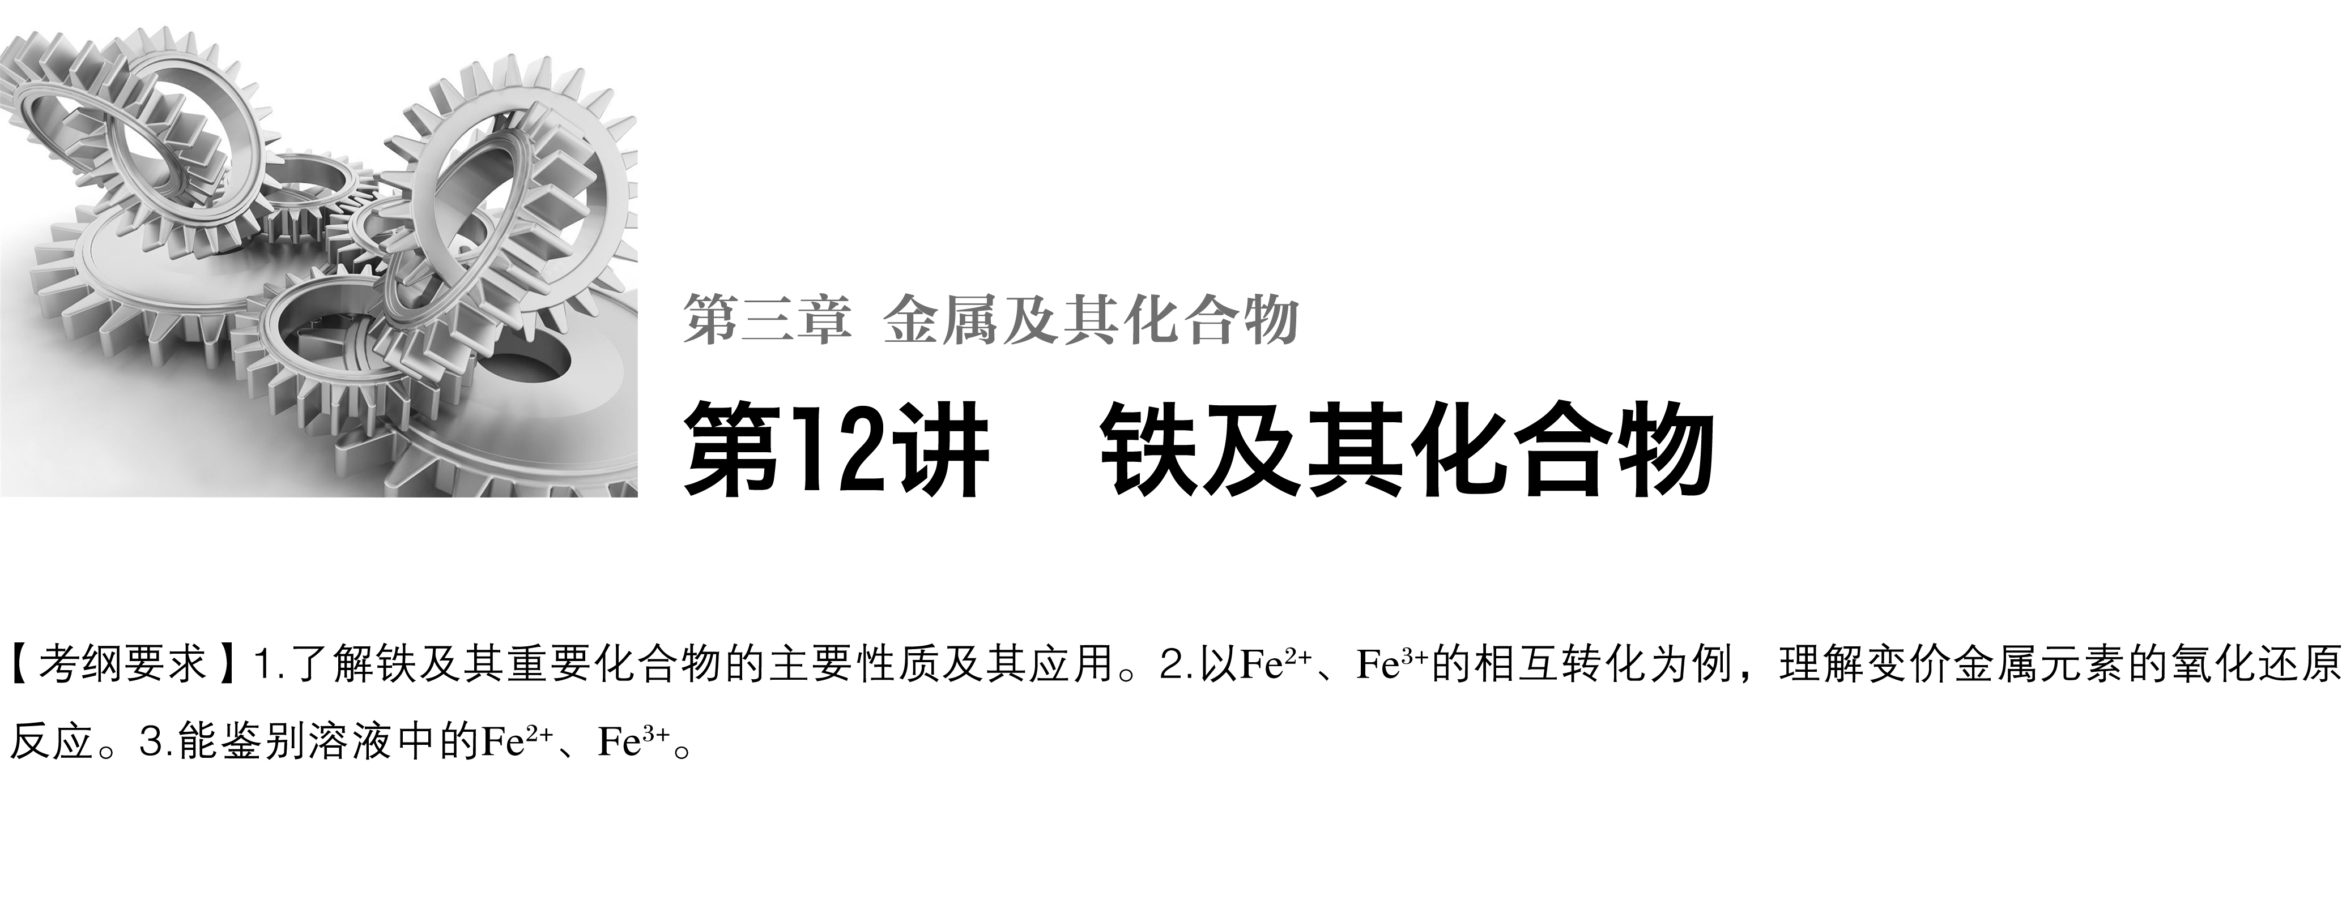

**考点一　用物质分类思想认识铁及其重要化合物**

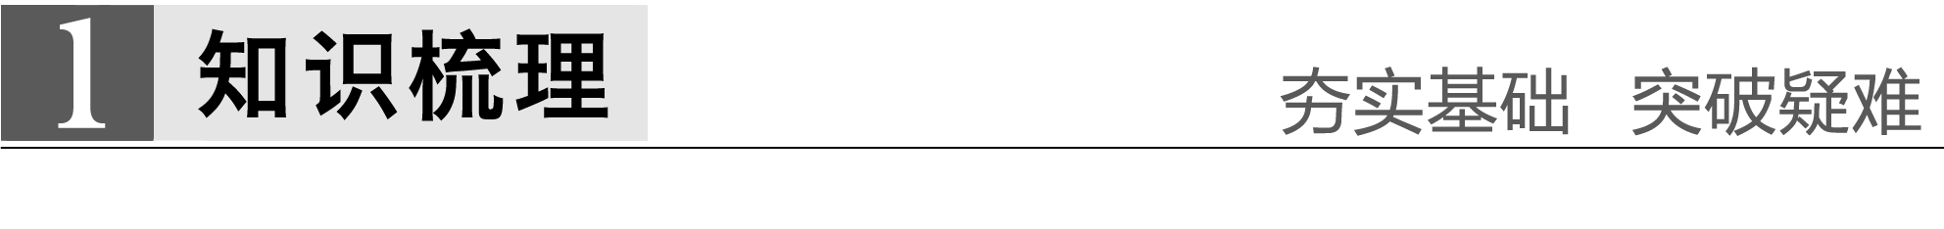

1.铁

(1)物理性质

银白色固体，熔点较高，具有良好的导热、导电、延展性，能被磁铁吸引。

(2)结构

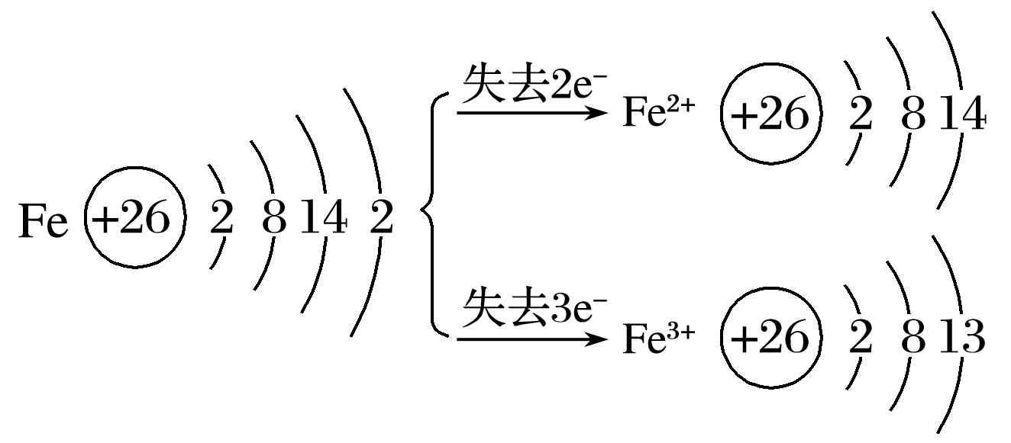

(3)化学性质

铁元素性质活泼，有较强的还原性，主要化合价为＋2价和＋3价。

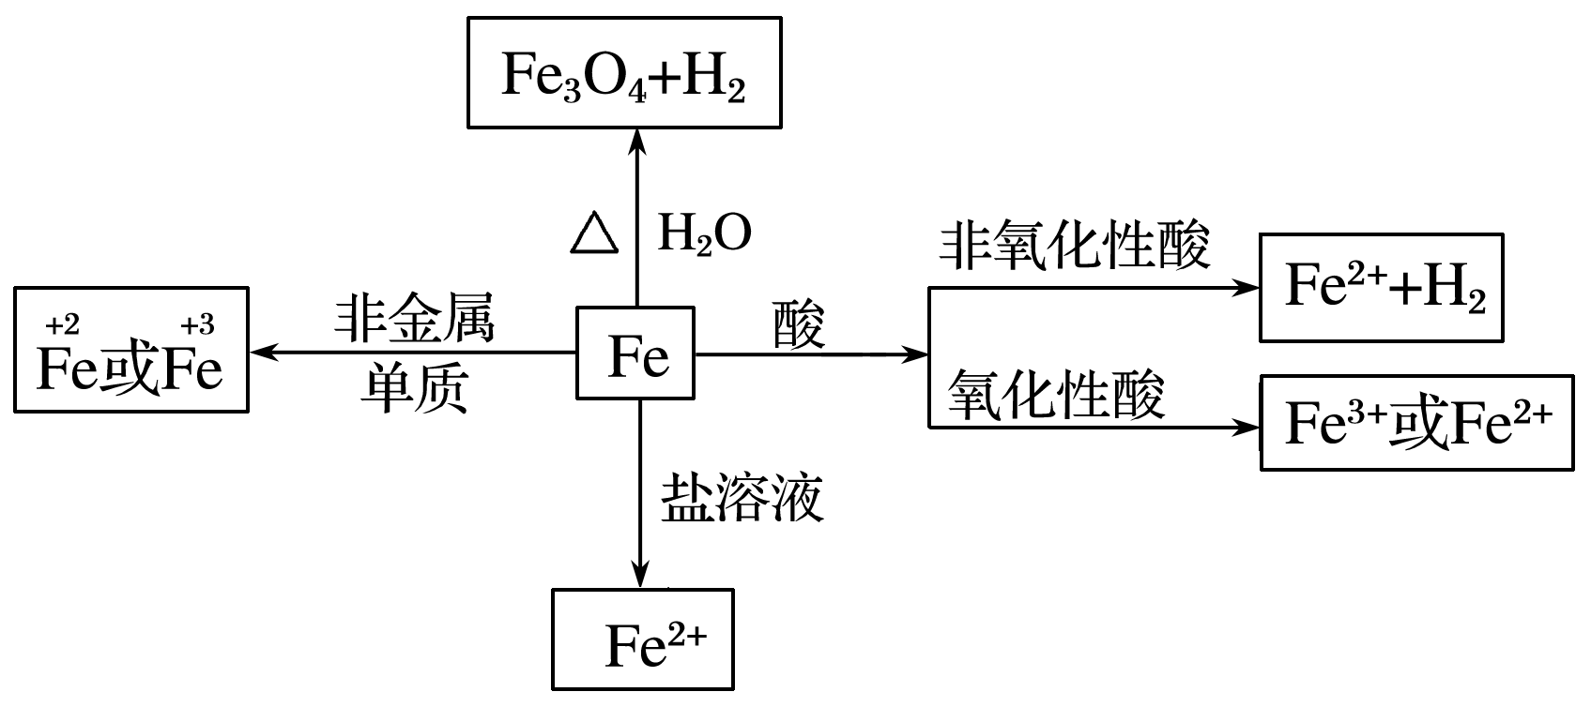

按要求书写下列反应的方程式：

①Fe与Cl2、S反应的化学方程式：

2Fe＋3Cl22FeCl3；

Fe＋SFeS。

②Fe与水蒸气的反应：

3Fe＋4H2O(g)Fe3O4＋4H2。

③与氧化性酸(如HNO3)的反应(写离子方程式)。

Fe与过量稀HNO3的反应：

Fe＋NO＋4H＋===Fe3＋＋NO↑＋2H2O。

Fe与少量稀HNO3的反应：

3Fe＋2NO＋8H＋===3Fe2＋＋2NO↑＋4H2O。

④Fe与FeCl3溶液的反应(写离子方程式)：

Fe＋2Fe3＋===3Fe2＋。

2.铁的氧化物

|  |  |  |  |
| --- | --- | --- | --- |
| 化学式 | FeO | Fe2O3 | Fe3O4 |
| 俗名 |  | 铁红 | 磁性氧化铁 |
| 颜色状态 | 黑色粉末 | 红棕色粉末 | 黑色晶体(有磁性) |
| 溶解性 | 难溶于水 | 难溶于水 | 难溶于水 |
| 铁的化合价 | ＋2 | ＋3 | ＋2，＋3 |
| 稳定性 | 不稳定 | 稳定 | 稳定 |
| 与H＋反应的离子方程式 | FeO＋2H＋===Fe2＋＋H2O | Fe2O3＋6H＋===2Fe3＋＋3H2O | Fe3O4＋8H＋===Fe2＋＋2Fe3＋＋4H2O |

3.铁的氢氧化物

|  |  |  |
| --- | --- | --- |
| 化学式 | Fe(OH)2 | Fe(OH)3 |
| 色态 | 白色固体 | 红褐色固体 |
| 与盐酸  反应 | Fe(OH)2＋2H＋===Fe2＋＋2H2O | Fe(OH)3＋3H＋===Fe3＋＋3H2O |
| 受热分解 |  | 2Fe(OH)3Fe2O3＋3H2O |
| 制法 | 可溶性亚铁盐与碱溶液反应  Fe2＋＋2OH－===Fe(OH)2↓ | 可溶性铁盐与碱溶液反应  Fe3＋＋3OH－===Fe(OH)3↓ |
| 二者的  关系 | 在空气中，Fe(OH)2能够非常迅速地被氧气氧化成Fe(OH)3，现象是白色絮状沉淀迅速变成灰绿色，最后变成红褐色，化学方程式为4Fe(OH)2＋O2＋2H2O===4Fe(OH)3 | |

4.亚铁盐和铁盐

(1)亚铁盐

含有Fe2＋的溶液呈浅绿色，Fe2＋既有__________性，又有__________性，Fe2＋与Zn、Cl2反应的离子方程式分别为__________________________________________________________。

(2)铁盐

①氧化性：含有Fe3＋的溶液呈______色，Fe3＋具有氧化性，Fe3＋与Cu反应的离子方程式为__________________________________。

②特性：含有Fe3＋的盐溶液遇到________时变成血红色。

③易水解：FeCl3滴入沸水中的化学方程式：

________________________________________________________________________。

答案　(1)氧化　还原　Zn＋Fe2＋===Zn2＋＋Fe　2Fe2＋＋Cl2===2Fe3＋＋2Cl－

(2)①棕黄　2Fe3＋＋Cu===2Fe2＋＋Cu2＋　②KSCN　③FeCl3＋3H2OFe(OH)3(胶体)＋3HCl

F:\新建文件夹\左括.tif深度思考F:\新建文件夹\右括.tif

1.铁有＋2、＋3价两种价态，单质铁与①⑥(填下列编号，下同)反应时只生成＋3价铁；与④⑤⑦⑧反应时只生成＋2价铁；与②③反应时既生成＋2价铁也生成＋3价铁。

所选试剂：①Cl2　②O2　③H2O(g)　④S　⑤盐酸

⑥稀硝酸(足量)　⑦稀硫酸　⑧CuSO4溶液　⑨FeCl2溶液

2.FeCl3、FeCl2和Fe(OH)3是否都可以通过化合反应制取？

答案　都可以。2Fe＋3Cl22FeCl3；

2FeCl3＋Fe===3FeCl2；

4Fe(OH)2＋O2＋2H2O===4Fe(OH)3。

3.按要求书写下列反应的离子方程式：

(1)FeO与HNO3的反应

答案　3FeO＋NO＋10H＋===3Fe3＋＋NO↑＋5H2O

(2)Fe3O4与HNO3的反应

答案　3Fe3O4＋NO＋28H＋===9Fe3＋＋NO↑＋14H2O

(3)Fe(OH)3与HI的反应(HI是强酸)

答案　2Fe(OH)3＋2I－＋6H＋===2Fe2＋＋I2＋6H2O

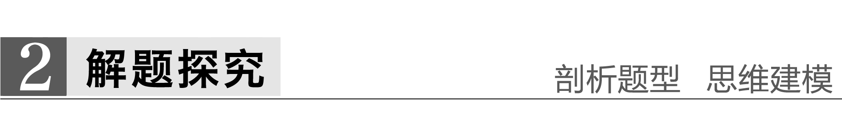

题组一　铁及其化合物的性质

1.下列关于铁的说法正确的是(　　)

A.纯铁为灰黑色，所以铁属于黑色金属

B.铁在硫蒸气中燃烧生成Fe2S3

C.纯铁的抗腐蚀能力非常强，铁在干燥的空气里不易被氧化

D.铁的化学性质比较活泼，所以铁在自然界中全部以化合态存在

答案　C

解析　纯铁为银白色，A错；铁在硫蒸气中燃烧生成FeS，B错；自然界中有少量铁以单质形式存在(如陨铁)，D错。

2.铁屑溶于过量稀硫酸，过滤后向滤液中加入过量氨水，有白色沉淀生成，过滤，在空气中加热沉淀至质量不再发生变化为止，得到红棕色残渣。上述沉淀和残渣分别是(　　)

A.Fe(OH)3　Fe2O3 B.Fe(OH)2　Fe2O3

C.Fe(OH)2　Fe(OH)3 D.Fe(OH)2　Fe3O4

答案　B

解析　铁与稀硫酸反应生成FeSO4，再与过量氨水反应生成白色沉淀Fe(OH)2，在空气中加热Fe(OH)2，铁元素被氧化为＋3 价，最后所得红棕色残渣为Fe2O3。

3.下列叙述正确的是(　　)

A.Fe与稀HNO3、稀H2SO4反应均有气泡产生，说明Fe与两种酸均发生置换反应

B.足量的Fe在Cl2中燃烧生成FeCl2和FeCl3

C.先后将等物质的量的Fe2O3和Fe分别溶于同一稀盐酸时无气体放出

D.Fe2O3FeCl3(aq)无水FeCl3，在给定的条件下能实现转化

答案　C

解析　HNO3具有强氧化性，与Fe反应产生的气体为NO，A项错；铁与Cl2反应无论量的多少产物都是FeCl3，B项错；C项中Fe2O3溶解产生Fe3＋恰好将铁单质氧化，因而不能置换出H2，正确；FeCl3溶液加热时易水解，D项错。

4.在一定量的稀HNO3中慢慢加入铁粉，得到的Fe2＋的物质的量(纵坐标)与所加铁粉的物质的量(横坐标)的关系如图所示。请将正确答案的序号填在相应的横线上。

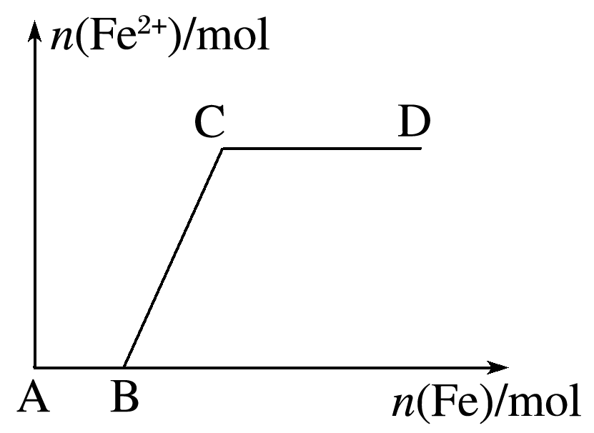

①Fe3＋　②Fe2＋　③Fe、Fe2＋　④Fe2＋、Fe3＋

(1)AB段铁元素以__________形式存在。

(2)BC段铁元素以__________形式存在。

(3)CD段铁元素以__________形式存在。

答案　(1)①　(2)④　(3)③

解析　向稀HNO3中加入铁粉，开始时稀HNO3过量应生成Fe3＋，随加入铁粉量的增加，HNO3反应完全后，发生反应2Fe3＋＋Fe===3Fe2＋，最后全部转化为Fe2＋。

题组二　Fe2＋、Fe3＋的检验

5.下列有关物质检验方法不合理的是(　　)

A.向某溶液中滴加KSCN溶液，溶液不变色，滴加氯水后溶液显血红色，该溶液中一定含有Fe2＋

B.用酸性KMnO4溶液检验FeCl3溶液中是否含有FeCl2

C.检验绿矾晶体是否已氧化变质，可将绿矾晶体溶于稀H2SO4后滴加KSCN溶液，再观察溶液是否变血红

D.向某溶液中加入NaOH溶液产生红褐色沉淀，说明溶液中含有Fe3＋

答案　B

解析　B项中的Cl－也能使酸性KMnO4溶液褪色。

6.要证明某溶液中不含Fe3＋而可能含有Fe2＋，进行如下实验操作时，最佳顺序为(　　)

①加入足量氯水　②加入足量酸性KMnO4溶液　③加入少量NH4SCN溶液

A.①③ B.③② C.③① D.①②③

答案　C

解析　在该溶液中先加入少量NH4SCN溶液，溶液不变血红色，证明无Fe3＋存在，再加入氯水，将Fe2＋氧化成Fe3＋，溶液变为血红色。KMnO4溶液呈紫红色，溶液颜色变化不明显，所以不能用酸性KMnO4溶液检验。

题组三　Fe(OH)2的制备方法

7.用下列方法可制得白色的Fe(OH)2沉淀：用不含Fe3＋的FeSO4溶液与用不含O2的蒸馏水配制的NaOH溶液反应制备。

(1)用硫酸亚铁晶体配制上述FeSO4溶液时还需加入________。

(2)除去蒸馏水中溶解的O2常采用________的方法。

(3)生成白色Fe(OH)2沉淀的操作是用长滴管吸取不含O2的NaOH溶液，插入FeSO4溶液液面下，再挤出NaOH溶液。这样操作的理由是

________________________________________________________________________。

答案　(1)稀硫酸、铁屑　(2)加热煮沸　(3)避免生成的Fe(OH)2与氧气接触而被氧化

解析　(1)稀硫酸抑制Fe2＋水解，铁屑防止Fe2＋被氧化。

(3)Fe(OH)2很容易被氧化，实验过程中要确保在无氧条件下生成。

8.下列各图示中能较长时间看到Fe(OH)2白色沉淀的是________(填序号)。

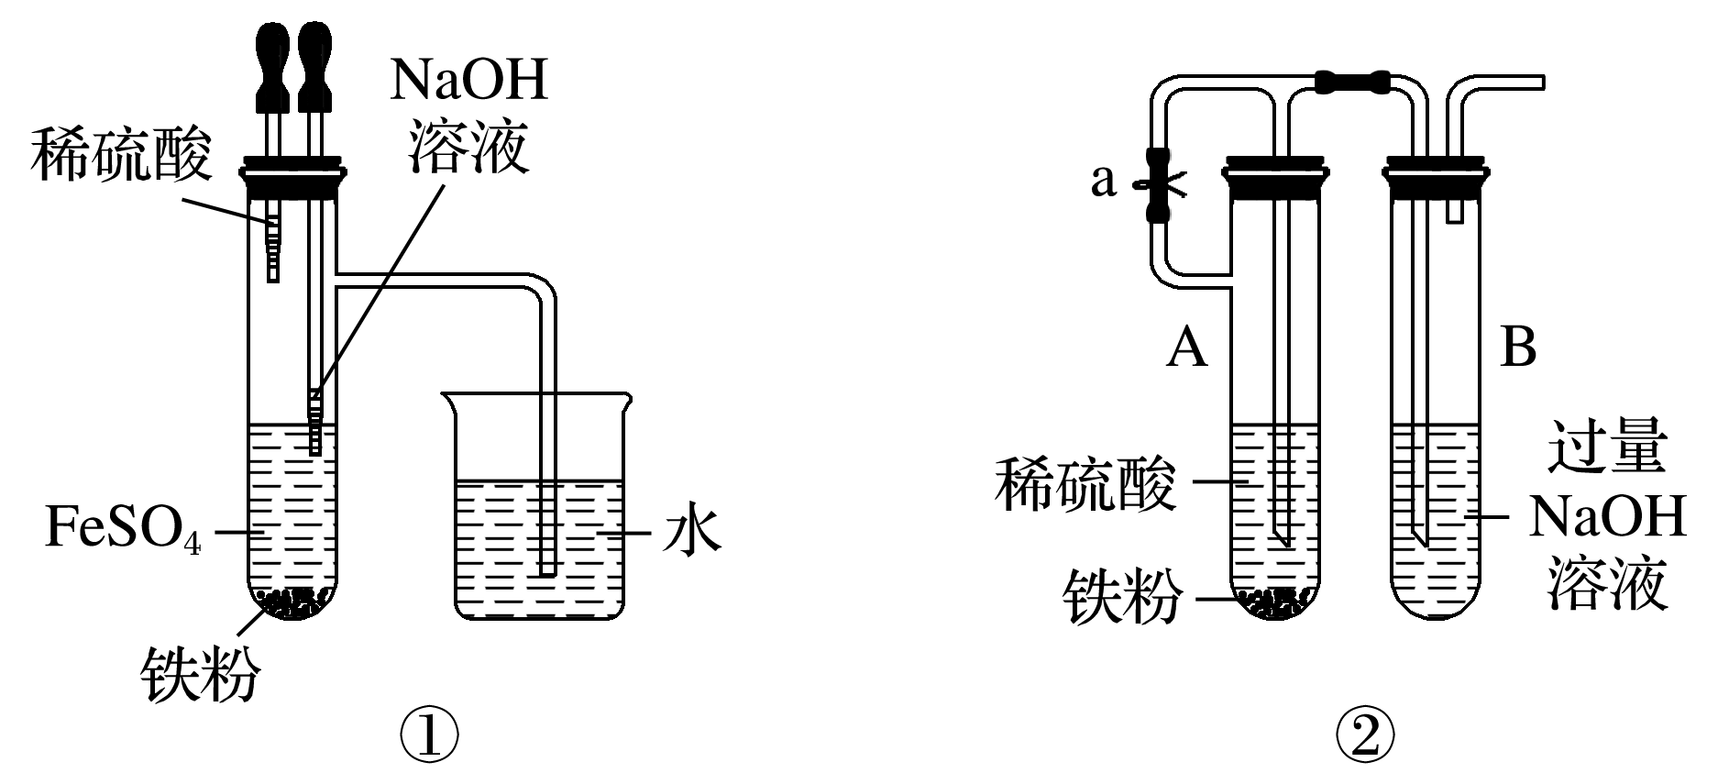

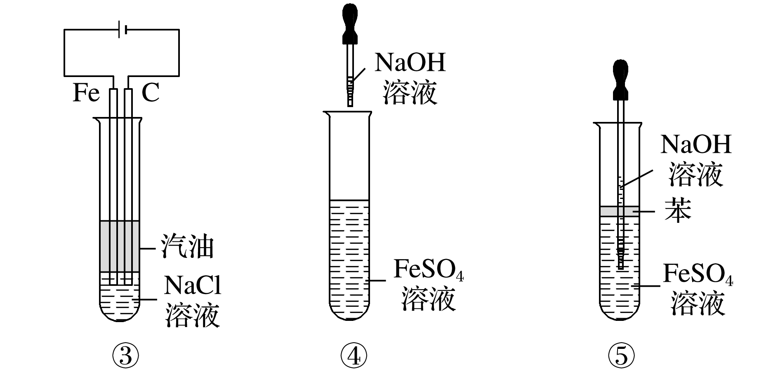

答案　①②③⑤

解析　因为Fe(OH)2在空气中很容易被氧化为红褐色的Fe(OH)3，即4Fe(OH)2＋O2＋2H2O===4Fe(OH)3，因此要较长时间看到Fe(OH)2白色沉淀，就要排除装置中的氧气或空气。①、②原理一样，都是先用氢气将装置中的空气排尽，并使生成的Fe(OH)2处在氢气的保护中；③的原理为铁作阳极产生Fe2＋，与电解水产生的OH－结合生成 Fe(OH)2，且液面用汽油保护，能防止空气进入；⑤中液面加苯阻止了空气进入；④由于带入空气中的氧气，能迅速将 Fe(OH)2氧化，因而不能较长时间看到白色沉淀。



1.检验Fe2＋、Fe3＋的常用方法

(1)用KSCN溶液和氯水

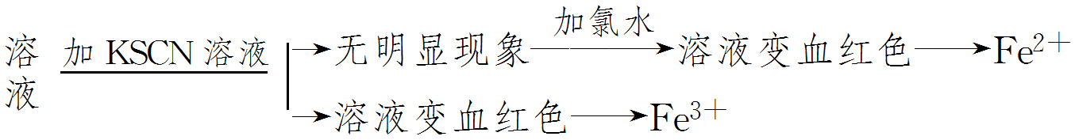

(2)用NaOH溶液

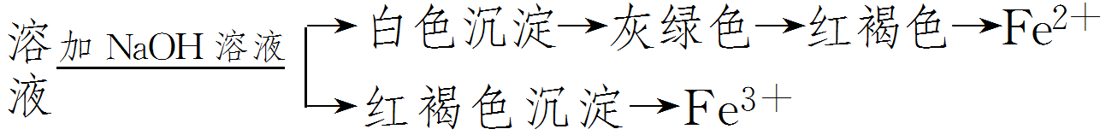

(3)含Fe2＋、Fe3＋的混合溶液中Fe3＋、Fe2＋的检验

溶液变血红色，说明含有Fe3＋

KMnO4溶液紫红色褪去，说明含有Fe2＋。

2.检验Fe2＋和Fe3＋时的注意事项

(1)检验Fe2＋时不能先加氯水后加KSCN溶液，也不能将加KSCN后的混合溶液加入到足量的新制氯水中(新制氯水可能氧化SCN－)。

(2)Fe3＋、Fe2＋、Cl－同时存在时不能用酸性KMnO4溶液检验Fe2＋(Cl－能还原酸性KMnO4，有干扰)。

(3)检验Fe2＋、Fe3＋的其他方法

①检验Fe2＋最好、最灵敏的试剂是铁氰化钾K3[Fe(CN)6]：3Fe2＋＋2[Fe(CN)6]3－===Fe3[Fe(CN)6]2↓(蓝色)。

②检验Fe3＋也可用苯酚(C6H5OH)，在FeCl3溶液中滴加苯酚，溶液显紫色。

3.成功制备Fe(OH)2的关键

Fe(OH)2具有很强的还原性，易被氧化为 Fe(OH)3。在实验室中制备Fe(OH)2，并使Fe(OH)2长时间保持白色沉淀状态，成功的关键有以下两点：

①溶液中不含Fe3＋和O2等氧化性物质；

②制备过程中，保证生成的Fe(OH)2在密闭的隔绝空气的体系中。

**考点二　铁及其化合物转化的综合应用**



“铁三角”的转化关系

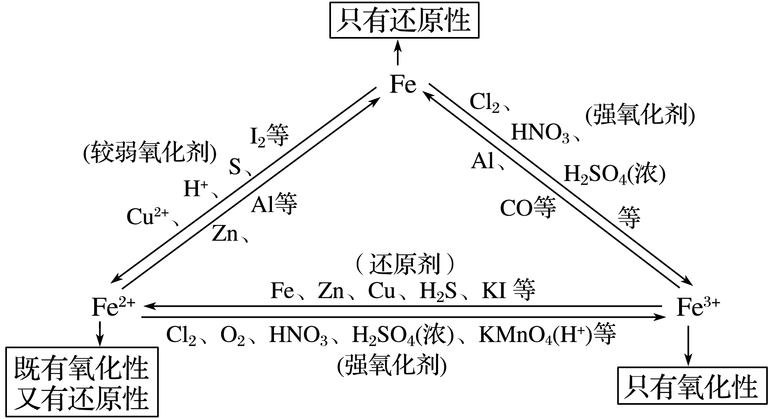

完成下列变化的离子方程式，体会Fe2＋与Fe3＋转化条件。

(1)将H2S气体通入FeCl3溶液中产生淡黄色沉淀：

H2S＋2Fe3＋===S↓＋2Fe2＋＋2H＋。

(2)将FeCl3溶液滴入KI­淀粉溶液，溶液变蓝：

2I－＋2Fe3＋===I2＋2Fe2＋。

(3)用FeCl3溶液腐蚀废旧线路板上的铜箔：

Cu＋2Fe3＋===Cu2＋＋2Fe2＋。

(4)将H2O2滴入到酸性FeCl2溶液中：

2Fe2＋＋H2O2＋2H＋===2Fe3＋＋2H2O。

(5)将FeCl2溶液滴入到HNO3溶液中，有无色气体放出：

3Fe2＋＋NO＋4H＋===3Fe3＋＋NO↑＋2H2O。

F:\新建文件夹\左括.tif深度思考F:\新建文件夹\右括.tif

1.从盐类水解角度分析，怎样用固体药品配制并保存FeCl2溶液和FeCl3溶液。

答案　先将固体溶于适量的稀盐酸中，冷却后，再加蒸馏水稀释至指定浓度；配制的FeCl2溶液中还需加成铁钉或铁屑。

2.如何除去括号中的杂质

(1)Fe2＋(Fe3＋)：加过量铁粉，过滤；

(2)FeCl3(FeCl2)：加氯水或H2O2；

(3)FeCl2(CuCl2)：加过量铁粉，过滤；

(4)Fe(Al)：加过量强碱溶液，过滤；

(5)Fe2O3(Al2O3、SiO2)：加过量强碱溶液，过滤；

(6)CuCl2溶液(FeCl3)：加CuO，过滤。



题组一　Fe2＋与Fe3＋的转化及应用

1.下列试剂中，不能使Fe2＋转化为Fe3＋的是(　　)

①氯气　②NaCl溶液　③KMnO4溶液　④稀硝酸　⑤盐酸　⑥NaNO3溶液

A.①②③ B.①③④ C.②④⑤ D.②⑤⑥

答案　D

解析　要实现Fe2＋转化为Fe3＋，必须加强氧化性物质，②NaCl、⑤HCl均没有强氧化性，⑥NO在酸性条件下才表现强氧化性。

2.在FeCl3、CuCl2混合溶液中，加入一定量的铁屑，反应完全后将固体滤出，下列说法中正确的是(　　)

A.若滤出的固体中只有铜，则溶液中一定含有的阳离子是Fe2＋，一定不含Cu2＋

B.若滤出的固体中只有铜，则溶液中一定含有的阳离子是Fe2＋，可能含Cu2＋和Fe3＋

C.若滤出的固体中只有铜，则溶液中一定含有的阳离子是Fe3＋和Fe2＋，一定不含Cu2＋

D.若滤出的固体中含有铁和铜，则溶液中一定含有的阳离子是Fe2＋，一定不含Cu2＋和Fe3＋

答案　D

解析　氧化性Fe3＋＞Cu2＋＞Fe2＋，加入铁粉后有固体剩余，Fe3＋一定不存在；若剩余固体全部都是Cu，溶液中还可能有Cu2＋，也可能恰好被完全置换；若剩余固体是Cu和Fe，则溶液中不可能有Cu2＋。

3.在FeCl3溶液蚀刻铜箔制造电路板的工艺中，废液处理和资源回收的过程简述如下：

Ⅰ.向废液中投入过量铁屑，充分反应后分离出固体和滤液；

Ⅱ.向滤液中加入一定量石灰水，调节溶液pH，同时鼓入足量的空气。

(1)FeCl3蚀刻铜箔反应的离子方程式为

________________________________________________________________________。

(2)过程Ⅰ加入铁屑的主要作用是____________________________________________，

分离得到的固体主要成分是________________________________________________，

从固体中分离出铜需采用的方法是__________________________________________。

(3)过程Ⅱ中发生反应的化学方程式为_______________________________________。

答案　(1)2Fe3＋＋Cu===2Fe2＋＋Cu2＋

(2)反应掉FeCl3、CuCl2　Fe、Cu　加入足量稀盐酸后过滤

(3)4FeCl2＋4Ca(OH)2＋O2＋2H2O===4Fe(OH)3＋4CaCl2

解析　FeCl3溶液蚀刻铜箔的离子方程式为2Fe3＋＋Cu===2Fe2＋＋Cu2＋，得到的废液中含有FeCl3、CuCl2、FeCl2。

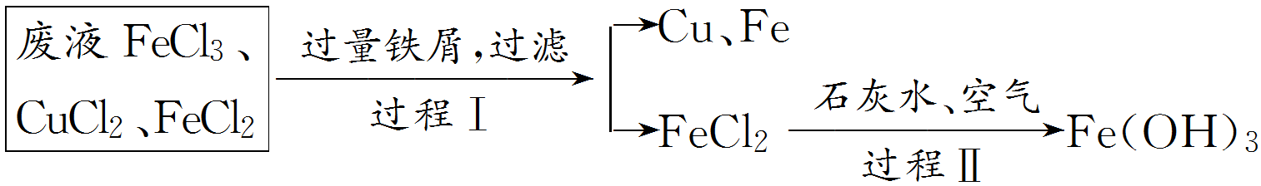

题组二　Fe2＋、Fe3＋的离子共存问题

4.下列各离子组能大量共存的是(　　)

A.Fe3＋、NH、H＋、SO

B.Fe3＋、Br－、Na＋、I－

C.Fe2＋、AlO、Na＋、NO

D.Fe3＋、HCO、NH、NO

答案　A

解析　B项中Fe3＋与I－易发生氧化还原反应不能大量共存；C项中Fe2＋与AlO发生双水解反应不能大量共存；D项中Fe3＋与HCO发生双水解反应不能大量共存。

5.下列离子在指定溶液中能大量共存的是(　　)

A.1.0 mol·L－1的KNO3溶液：H＋、Fe2＋、Cl－、SO

B.1.0 mol·L－1的FeCl2溶液：NO、Na＋、K＋、ClO－

C.使酚酞变红的溶液中：Na＋、Cl－、SO、Fe3＋

D.酸性溶液中：NO、SO、Fe3＋、Mg2＋

答案　D

解析　A项中KNO3在酸性条件下能氧化Fe2＋；B项中ClO－能氧化Fe2＋；C项中Fe3＋在碱性条件下生成沉淀，只能存在于酸性溶液中。

题组三　高考热点——“铁三角”与实验探究的融合

6.硫酸亚铁晶体(FeSO4·7H2O)在医药上作补血剂。某课外小组的同学欲测定该补血剂中铁元素的含量。实验步骤如下：

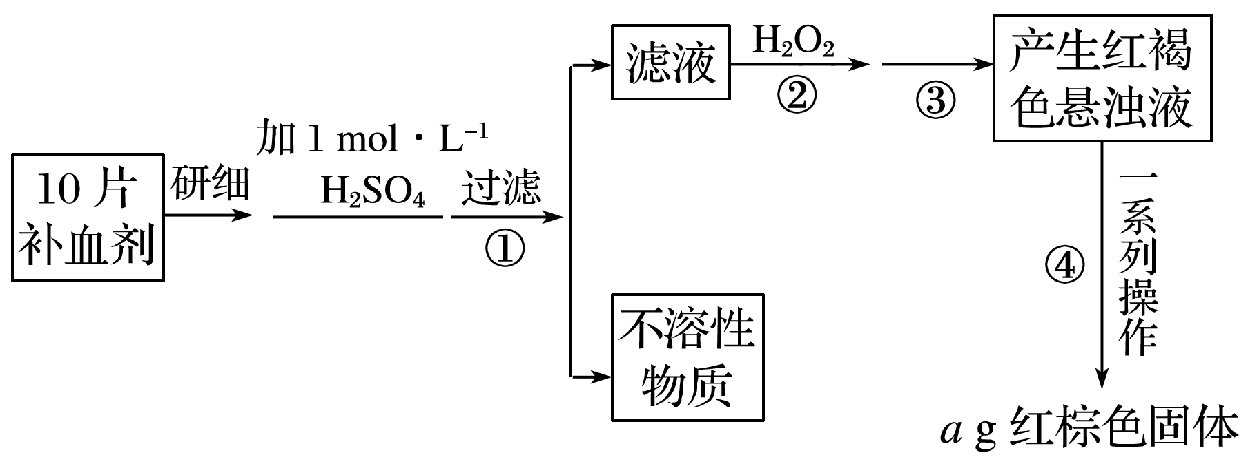

请回答下列问题：

(1)证明步骤①滤液中含有Fe2＋的方法是取样，先滴加KSCN溶液，再滴加____________，

该过程的现象为______________________________________________________________。

(2)步骤②加入过量H2O2的目的是_______________________________________________。

(3)步骤③中反应的离子方程式是________________________________________________。

(4)步骤④中一系列处理的操作步骤：过滤、____________、灼烧、____________、称量。

(5)若实验中铁无损耗，则每片补血剂中含铁元素的质量为__________g。

答案　(1)氯水(或双氧水、稀硝酸等合理氧化剂)　溶液由浅绿色变为血红色　(2)将Fe2＋全部氧化为Fe3＋

(3)Fe3＋＋3OH－===Fe(OH)3↓

[或Fe3＋＋3NH3·H2O===Fe(OH)3↓＋3NH]

(4)洗涤　冷却　(5)0.07*a*

解析　(1)证明步骤①滤液中含有Fe2＋的方法是取样，先滴加KSCN溶液，再滴加氯水或双氧水、稀硝酸等，若滤液由浅绿色变为血红色，则说明滤液中含有Fe2＋。

(2)由于H2O2具有氧化性，加入过量H2O2的目的是将Fe2＋全部氧化为Fe3＋。

(3)步骤③的目的是将Fe3＋全部转化为Fe(OH)3，所以步骤③需加入过量的NaOH溶液(或氨水)，反应的离子方程式是Fe3＋＋3OH－===Fe(OH)3↓[或Fe3＋＋3NH3·H2O===Fe(OH)3↓＋3NH]。

(4)步骤④的目的是将产生的红褐色悬浊液分离，最终得到固体Fe2O3，所以步骤④的操作步骤是过滤、洗涤、灼烧、冷却、称量。

(5)由于实验中铁无损耗，根据铁元素守恒得，每片补血剂中*m*(Fe)＝÷10＝0.07*a* g。

7.一定量的铁粉在氯气中充分燃烧，将所得固体完全溶解于稀盐酸，制得溶液A。

(1)铁在氯气中燃烧的化学方程式是___________________________________________。

(2)推测A中可能含有的金属阳离子：①只有Fe3＋；②只有Fe2＋；③____________________________________。甲同学为探究溶液的组成，实验如下：

|  |  |  |
| --- | --- | --- |
| 实验步骤 | 实验现象 | 实验结论及反应的离子方程式 |
| 取少量溶液A于试管中，加入KSCN溶液 |  | 假设②不成立，假设①或③成立；反应的离子方程式是________________ |

(3)乙同学继续探究溶液A的组成。

查阅资料：16HCl＋2KMnO4===2KCl＋2MnCl2＋5Cl2↑＋8H2O

实验过程：另取少量溶液A于试管中，逐滴加入酸性KMnO4溶液，充分振荡，KMnO4溶液紫色褪去，实验结论：________(填字母序号)。

a.可能有Fe2＋　　b.可能无Fe2＋　　c.一定有Fe2＋

根据你选择的实验结论，简述理由：_______________________________________________。

答案　(1)2Fe＋3Cl22FeCl3

(2)含有Fe2＋和Fe3＋　溶液变血红色　Fe3＋＋3SCN－Fe(SCN)3

(3)ab

因为还原性Fe2＋>Cl－，逐滴加入酸性KMnO4溶液，Fe2＋将MnO还原为Mn2＋，使紫色褪去，故可能含有Fe2＋；若溶液中无Fe2＋，Cl－也能将MnO还原为Mn2＋，紫色褪去，因而溶液中也可能无Fe2＋



常见的不能与Fe2＋、Fe3＋大量共存的离子

1.Fe3＋与HCO、AlO、CO、ClO－等离子相互促进水解不能大量共存。

2.Fe2＋能被NO(H＋)、ClO－、MnO(H＋)氧化，不能大量共存。

3.Fe3＋能氧化S2－、I－、HS－、SO等离子，不能大量共存。

**考点三　守恒思想在铁及其化合物计算中的应用**



“守恒法”是中学化学中一种常用的解题方法，它利用物质变化过程中某一特定的量固定不变来列式求解，即找到起始和终止反应时某一特定量的对应关系，建立方程。



1.现有CuO和Fe2O3组成的混合物*a* g，向其中加入2 mol·L－1的硫酸溶液50 mL，恰好完全反应。若将*a* g该混合物在足量H2中加热，使其充分反应，冷却后剩余固体的质量为(　　)

A.1.6*a* g B.(*a*－1.6) g

C.(*a*－3.2) g D.1.6 g

答案　B

解析　金属氧化物与硫酸恰好完全反应，生成硫酸盐和水，*n*(H2SO4)＝50×10－3 L×2 mol·L－1＝0.1 mol。由氢、氧原子守恒知：H2SO4～H2O，生成*n*(H2O)＝0.1 mol，*n*(O)＝0.1 mol，*m*(O)＝1.6 g，*a* g金属氧化物中金属的质量为(*a*－1.6)g。

2.有一块铁的“氧化物”样品，用140 mL 5.0 mol·L－1盐酸恰好将之完全溶解，所得溶液还能吸收0.025 mol Cl2，恰好使其中的Fe2＋全部转变为Fe3＋，则该样品可能的化学式为(　　)

A.Fe2O3 B.Fe3O4 C.Fe4O5 D.Fe5O7

答案　D

解析　根据2Fe2＋＋Cl2===2Fe3＋＋2Cl－，可知铁的“氧化物”样品用盐酸溶解后所得溶液中*n*(Fe2＋)＝0.025 mol×2＝0.05 mol，根据电荷守恒得2*n*(Fe2＋)＋3*n*(Fe3＋)＝*n*(Cl－)，则*n*(Fe3＋)＝0.2 mol，故*n*(Fe2＋)∶*n*(Fe3＋)＝0.05∶0.2＝1∶4，故该氧化物可表示为FeO·2Fe2O3，即Fe5O7。

3.向一定量的Fe、FeO、Fe2O3、Fe3O4的混合物中加入150 mL 4 mol·L－1的稀硝酸恰好使混合物完全溶解，放出2.24 L NO(标准状况)，往所得溶液中加入KSCN溶液，无血红色出现。若用足量的H2在加热条件下还原相同质量的混合物，所得到的铁的物质的量为(　　)

A.0.21 mol B.0.25 mol

C.0.3 mol D.0.35 mol

答案　B

解析　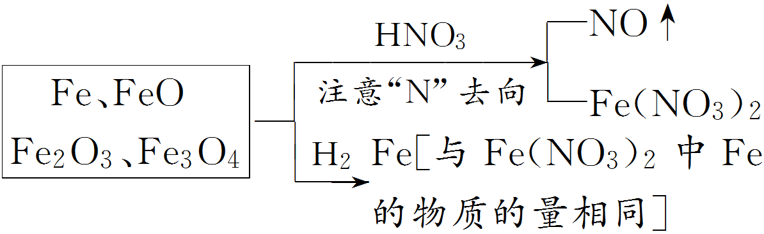

*n*(HNO3)＝0.6 mol，*n*(NO)＝0.1 mol，反应后铁元素的存在形式为Fe(NO3)2，根据元素守恒，可知反应后溶液中的*n*(NO)＝0.5 mol，*n*(Fe2＋)＝0.25 mol，即*n*(Fe)＝0.25 mol。

4.铁是应用最广泛的金属，铁的卤化物、氧化物以及高价铁的含氧酸盐均为重要化合物。

(1)要确定铁的某氯化物FeCl*x*的化学式，可用离子交换和滴定的方法。实验中称取0.54 g的FeCl*x*样品，溶解后先进行阳离子交换预处理，再通过含有饱和OH－的阴离子交换柱，使Cl－和OH－发生交换。交换完成后，流出溶液的OH－用0.40 mol·L－1的盐酸滴定，滴至终点时消耗盐酸25.0 mL。计算该样品中氯的物质的量，并求出FeCl*x*中*x*的值：___________(列出计算过程)。

(2)现有一含FeCl2和FeCl3的混合物样品，采用上述方法测得*n*(Fe)∶*n*(Cl)＝1∶2.1，则该样品中FeCl3的物质的量分数为__________。在实验室中，FeCl2可用铁粉和__________反应制备，FeCl3可用铁粉和__________反应制备。

答案　(1)*n*(Cl)＝0.025 0 L×0.40 mol·L－1＝0.010 mol

0.54 g－0.010 mol×35.5 g·mol－1＝0.185 g

*n*(Fe)＝0.185 g/56 g·mol－1≈0.003 3 mol

*n*(Fe)∶*n*(Cl)＝0.003 3∶0.010≈1∶3，*x*＝3

(2)0.10　盐酸　氯气

解析　解答此题的关键是明确阴离子交换柱交换出的OH－的物质的量等于Cl－的物质的量，从而求出FeCl*x*中*x*的值。

(1)首先明确阳离子交换柱和阴离子交换柱的作用，根据离子等量交换，溶液中OH－的物质的量等于FeCl*x*中Cl－的物质的量。通过中和滴定知*n*(OH－)＝*n*(H＋)＝0.40 mol·L－1×25.0×10－3 L＝0.010 mol，故*n*(Cl－)＝0.010 mol。

FeCl*x*中Fe元素的质量为0.54 g－35.5 g·mol－1×0.010 mol＝0.185 g

FeCl*x*中Fe元素与Cl元素的物质的量之比为∶0.010 mol≈1∶3，故*x*＝3。

(2)根据题意可设该混合物的组成为FeCl2.1，利用十字交叉法可得样品中FeCl3的物质的量分数为0.10。注意制备FeCl2选用弱氧化剂，制备FeCl3选用强氧化剂。



解此类问题的关键是从诸多变化和繁杂的数据中寻找恒量关系。

如第1题，找到金属氧化物被H2还原后失去的氧与该金属氧化物和H2SO4反应时H＋结合生成水所需氧相同，是解决问题的“牛鼻子”。

第3题，找到终态产物Fe(NO3)2，以及原硝酸中“N”原子反应后有两种存在形式：“NO”和“NO”，问题就会迎刃而解。

1.(高考选项组合题)下列叙述正确的是(　　)

A.将稀硝酸加入过量铁粉中，充分反应后滴加KSCN溶液，有气体生成，溶液呈血红色，稀硝酸将Fe氧化为Fe3＋(2015·全国卷Ⅰ，10A)

B.在溶液中加KSCN，溶液显红色，证明原溶液中有Fe3＋(2015·天津理综·2A)

C.向FeSO4溶液中先滴入KSCN溶液，再滴加H2O2溶液， 加入H2O2后溶液变成血红色， Fe2＋既有氧化性又有还原性(2015·广东理综·22D)

D.Fe2O3FeCl3(aq)无水FeCl3(2015·江苏·8C)

答案　B

解析　A项，忽视了Fe3＋的氧化性，过量的Fe只能生成硝酸亚铁和NO气体，错误；C项，FeSO4溶液中先滴入KSCN溶液再滴加H2O2溶液，溶液变成血红色，说明H2O2把Fe2＋氧化为Fe3＋，体现了Fe2＋的还原性，没有体现氧化性，错误；D项，FeCl3是强酸弱碱盐，直接加热蒸发最终得到的是氧化铁，错误。

2.(高考选项组合题)下列关于铁及其化合物的说法正确的是(　　)

A.将Fe(NO3)2样品溶于稀H2SO4后，滴加KSCN溶液，观察溶液是否变红，可以检验Fe(NO3)2晶体是否已氧化变质(2014·四川理综，4B)

B.浓氨水中滴加FeCl3饱和溶液可制得Fe(OH)3胶体(2014·重庆理综，3A)

C.1 mol FeI2与足量氯气反应时转移的电子数为2*N*A(2014·大纲全国卷，7A)

D.水溶液中Fe2＋、H＋、SO、ClO－不能大量共存(2014·广东理综，8B)

答案　D

解析　A项，酸性条件下，NO能将Fe2＋氧化为Fe3＋，无法检验；B项，浓氨水与FeCl3饱和溶液会生成Fe(OH)3沉淀；足量氯气将Fe2＋和I－全部氧化，1 mol FeI2应转移3*N*A的电子。

3.(2014·上海，17)用FeCl3溶液腐蚀印刷电路板上的铜，所得溶液中加入铁粉。对加入铁粉充分反应后的溶液分析合理的是(　　)

A.若无固体剩余，则溶液中一定有Fe3＋

B.若有固体存在，则溶液中一定有Fe2＋

C.若溶液中有Cu2＋，则一定没有固体析出

D.若溶液中有Fe2＋，则一定有Cu析出

答案　B

解析　本题考查铁及其化合物的性质。FeCl3溶液腐蚀印刷电路板上铜的反应为2FeCl3＋Cu===2FeCl2＋CuCl2，所得的溶液中存在FeCl2和CuCl2，还可能有过量的FeCl3溶液，加入铁粉充分反应后，A项若无固体剩余，说明原溶液中含有Fe3＋，反应后不一定还含有；B项中不管固体是铁粉还是铜粉，溶液中一定含有Fe2＋；C项中若溶液中有Cu2＋，可以有部分铜固体析出；D项若溶液中有Fe2＋，不一定有Cu析出。

4.(2015·浙江理综，13)某同学采用硫铁矿焙烧取硫后的烧渣(主要成分为Fe2O3、SiO2、Al2O3，不考虑其他杂质)制备七水合硫酸亚铁(FeSO4·7H2O)，设计了如下流程：

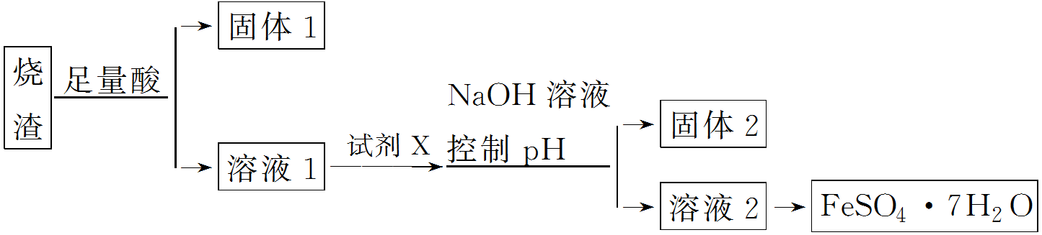

下列说法不正确的是(　　)

A.溶解烧渣选用足量硫酸，试剂X选用铁粉

B.固体1中一定有SiO2，控制pH是为了使Al3＋转化为Al(OH)3进入固体2

C.从溶液2得到FeSO4·7H2O产品的过程中，须控制条件防止其氧化和分解

D.若改变方案，在溶液1中直接加NaOH至过量，得到的沉淀用硫酸溶解，其溶液经结晶分离也可得到FeSO4·7H2O

答案　D

解析　根据题意，分析得出以下流程：

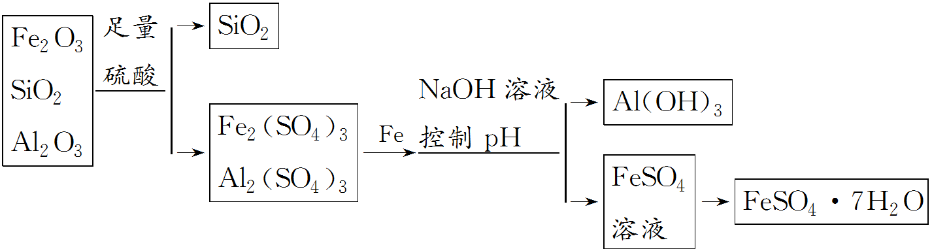

A项，溶解烧渣选用足量硫酸，试剂X选用铁粉，正确；B项，由于SiO2不溶于硫酸，则固体1中一定含有SiO2，为了使溶液中的Al3＋转化成Al(OH)3沉淀，故用NaOH溶液控制pH，得固体2为Al(OH)3，正确；C项，由于Fe2＋易被氧化、FeSO4·7H2O易分解，故在从FeSO4溶液中得到FeSO4·7H2O产品过程中，须控制条件防止其氧化和分解，正确； D项，若在溶液1[Fe2(SO4)3和Al2(SO4)3溶液]中直接加NaOH至过量，得到的为Fe(OH)3，用硫酸溶解得到Fe2(SO4)3溶液，故经结晶不能得到FeSO4·7H2O，错误。

5.[2014·福建理综，24(2)]用废铁皮制取铁红(Fe2O3)的部分流程示意图如下：

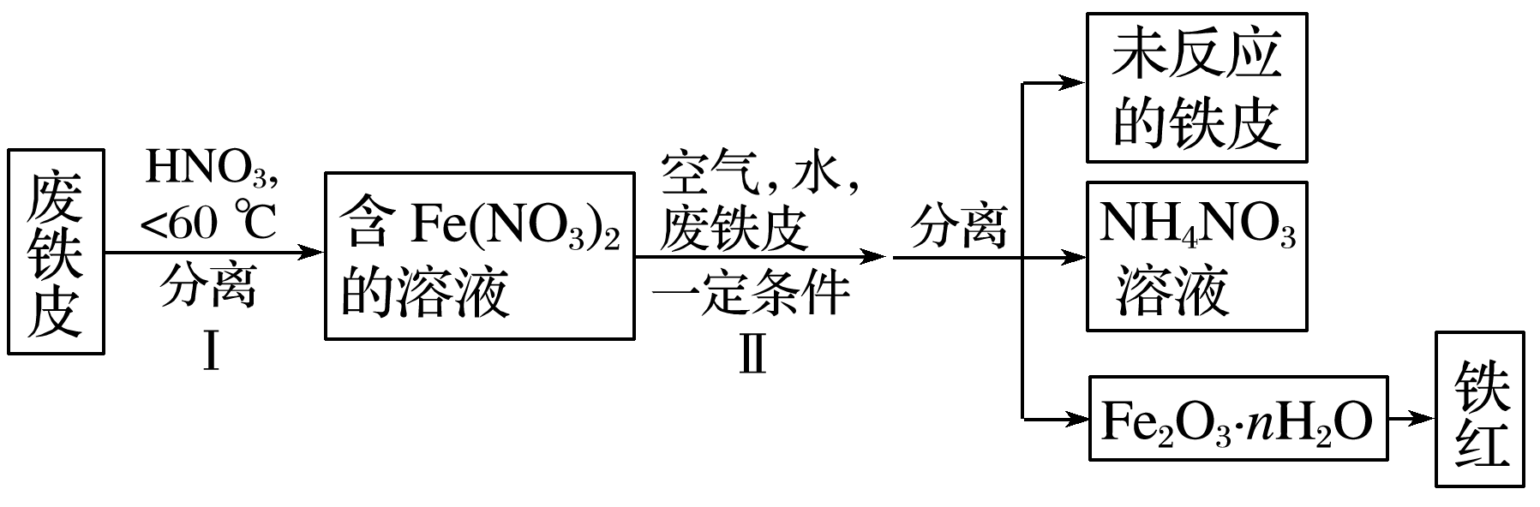

①步骤Ⅰ若温度过高，将导致硝酸分解。硝酸分解的化学方程式为______________________。

②步骤Ⅱ中发生反应：4Fe(NO3)2＋O2＋(2*n*＋4)H2O===2Fe2O3·*n*H2O＋8HNO3，反应产生的HNO3又将废铁皮中的铁转化为Fe(NO3)2，该反应的化学方程式为

________________________________________________________________________。

③上述生产流程中，能体现“绿色化学”思想的是_______________________(任写一项)。

答案　①4HNO34NO2↑＋O2↑＋2H2O

②4Fe＋10HNO3===4Fe(NO3)2＋NH4NO3＋3H2O

③氮氧化物排放少(或污染少)

解析　①硝酸分解生成NO2、H2O和O2。

②根据图示可知Fe和HNO3反应生成Fe(NO3)2和NH4NO3，结合电子守恒可写出化学方程式。

③因为HNO3的还原产物主要是NH4NO3,1 mol HNO3作氧化剂转移8 mol电子，故产生的氮氧化物较少，节约原料。

6.[2015·天津理综·10(1)(2)]FeCl3具有净水作用，但腐蚀设备，而聚合氯化铁是一种新型的絮凝剂，处理污水比FeCl3高效，且腐蚀性小。请回答下列问题：

(1)FeCl3净水的原理是________________________________________________________。

FeCl3溶液腐蚀钢铁设备，除H＋作用外，另一主要原因是(用离子方程式表示)________________________________________________________________________。

(2)为节约成本，工业上用NaClO3氧化酸性FeCl2废液得到FeCl3。

①若酸性FeCl2废液中*c*(Fe2＋)＝2.0×10－2 mol·L－1，*c*(Fe3＋)＝1.0×10－3 mol·L－1，*c*(Cl－)＝5.3×10－2 mol·L－1，则该溶液的pH约为________。

②完成NaClO3氧化FeCl2的离子方程式：

ClO＋Fe2＋＋________===Cl－＋Fe3＋＋________

答案　(1)Fe3＋水解生成的Fe(OH)3胶体粒子能吸附水中的悬浮杂质　2Fe3＋＋Fe===3Fe2＋

(2)①2　②1　6　6　H＋　1　6　3　H2O

解析　(1)Fe3＋水解生成的Fe(OH)3胶体粒子能吸附水中的悬浮杂质，所以可起到净水的作用；Fe3＋会与Fe反应生成Fe2＋从而腐蚀钢铁设备，离子方程式是2Fe3＋＋Fe===3Fe2＋。

(2)①根据电荷守恒，*c*(Fe3＋)×3＋*c*(Fe2＋)×2＋*c*(H＋)＝*c*(Cl－)，溶液中氢离子的浓度是*c*(H＋)＝*c*(Cl－)－*c*(Fe2＋)×2－*c*(Fe3＋)×3＝5.3×10－2 mol·L－1－2.0×10－2 mol·L－1×2－1.0×10－3 mol·L－1×3＝1.0×10－2 mol·L－1，所以pH＝2；②根据化合价升降法配平ClO、Fe2＋、Cl－、Fe3＋的化学计量数分别为1、6、1、6，再利用电荷守恒及元素守恒得出反应物中有6H＋ ，产物中有3H2O。

**练出高分**

1.下列关于铁的叙述正确的是(　　)

①铁能被磁铁吸引，但纯铁易被腐蚀　②在人体内的血红蛋白中含有铁元素　③铁位于元素周期表中第四周期第Ⅷ B族　④铁能在氧气中剧烈燃烧，但不能在水蒸气中燃烧　⑤铁与强氧化剂硝酸反应的产物仅是Fe(NO3)3　⑥不能通过化合反应制得FeCl2和Fe(OH)3

A.①③ B.②④ C.②⑤ D.④⑥

答案　B

解析　当铁中含有杂质时，在潮湿的空气中会发生电化学腐蚀，而纯铁的抗腐蚀能力较强；铁位于元素周期表的第Ⅷ族，而不是第Ⅷ B族；铁与强氧化剂反应，能被氧化为Fe3＋，但若铁过量，则Fe3＋被Fe还原为Fe2＋，所以，Fe与HNO3反应的产物可能因铁过量而生成Fe(NO3)2；FeCl2、Fe(OH)3可分别通过化合反应Fe＋2FeCl3===3FeCl2、4Fe(OH)2＋O2＋2H2O===4Fe(OH)3制得。故选项B正确。

2.铁是人类应用较早，当前应用量最大的金属元素。下列有关铁及其化合物的说法中正确的是(　　)

A.赤铁矿的主要成分是Fe3O4

B.铁与水蒸气在高温下的反应产物为Fe2O3和H2

C.除去FeCl2溶液中的FeCl3杂质可以向溶液中加入铁粉，然后过滤

D.Fe3＋与KSCN产生血红色沉淀

答案　C

解析　赤铁矿的主要成分是Fe2O3；铁与水蒸气在高温下的反应产物为Fe3O4和H2；＋3价铁离子遇KSCN溶液变为血红色，但没有沉淀产生，一般可以用此方法检验＋3价铁离子的存在。

3.下列有关铁元素的叙述中正确的是(　　)

A.Fe(OH)2易被氧化成Fe(OH)3，说明稳定性：

Fe(OH)2<Fe(OH)3

B.铁是较活泼的金属，它与卤素(X2)反应的生成物均为FeX3

C.氢氧化铁与氢碘酸反应：

Fe(OH)3＋3HI===FeI3＋3H2O

D.将FeCl3饱和溶液滴入NaOH溶液中可制备Fe(OH)3胶体

答案　A

解析　铁与单质碘化合生成的是FeI2，选项B不正确；铁离子能把碘离子氧化成单质碘，选项C不正确；D项，得到的是Fe(OH)3沉淀，因而不正确。

4.在下列有FeCl3溶液参加的反应中，与Fe3＋水解有关的是(　　)

①FeCl3与Cu反应　②FeCl3与H2S反应　③FeCl3与KI反应　④FeCl3滴入沸水中　⑤FeCl3与NaHCO3反应　⑥FeCl3溶液中滴入石蕊溶液

A.③④⑤⑥ B.③④⑤ C.④⑤⑥ D.①②③

答案　C

解析　①②③均表现Fe3＋的氧化性。

5.下列中学常见实验的现象或表述正确的是(　　)

A.过量的铁投入到一定量的稀硝酸中，充分反应后取上层清液于试管中，滴加KSCN溶液，溶液显血红色

B.制备氢氧化亚铁时，向硫酸亚铁溶液中滴加氢氧化钠溶液，边加边搅拌，即可制得白色的氢氧化亚铁

C.检验红砖中的氧化铁成分，向红砖粉末中加入盐酸，充分反应后取上层清液于试管中，滴加KSCN溶液2～3滴，溶液显血红色即可证明

D.向CuSO4溶液中滴入过量NaOH溶液充分反应后，将混合液体倒入蒸发皿中加热煮沸一会，然后冷却、过滤，滤纸上的物体为“蓝色固体”

答案　C

解析　过量的铁粉与一定量的稀硝酸反应最终生成的是Fe2＋，A错误；制备氢氧化亚铁应避免被氧气氧化，向硫酸亚铁溶液中加氢氧化钠溶液时应把长胶头滴管的下端插入液面以下且不能搅拌，B错误；CuSO4溶液中滴入过量NaOH溶液充分反应后生成Cu(OH)2沉淀，加热后过滤，滤纸上留有的是CuO(黑色)，D错误。

6.在含有下列离子组的溶液中，加入Fe(NO3)2固体后，仍然能够大量共存的离子组是(　　)

A.K＋、SO、NH、CO B.K＋、Ba2＋、OH－、Cl－

C.Na＋、H＋、Cl－、SO D.Na＋、Mg2＋、Cl－、NO

答案　D

解析　A中CO和Fe2＋不能大量共存；B中Fe2＋和OH－不能大量共存；C中H＋、NO和Fe2＋因发生氧化还原反应而不能大量共存。

7.铁及其化合物是中学化学中的一类重要物质，下列关于铁元素的叙述中正确的是(　　)

A.2Fe3＋＋Fe===3Fe2＋成立说明氧化性：Fe3＋＞Fe2＋

B.25 ℃时，pH＝0的溶液中，Al3＋、NH、NO、Fe2＋可以大量共存

C.5.6 g铁与足量的氯气反应失去电子为0.2 mol

D.硫酸亚铁溶液中加入过氧化氢溶液：Fe2＋＋2H2O2＋4H＋===Fe3＋＋4H2O

答案　A

解析　B项pH＝0的溶液呈强酸性，Fe2＋、NO、H＋不能大量共存，不正确；C项应为0.3 mol，不正确；D项电荷不守恒，不正确。

8.关于FeCl3进行的实验，下列预测正确的是(　　)

|  |  |  |
| --- | --- | --- |
| 选项 | 实验 | 预测 |
| A | 蒸发FeCl3溶液 | 得到FeCl3固体 |
| B | 在FeCl3、CuCl2混合液中，加入少量Fe粉 | 一定有H2产生且有Cu析出 |
| C | 用FeCl3固体溶于水配制饱和溶液 | 会有Fe(OH)3沉淀产生 |
| D | 在FeCl3溶液中加入KHCO3溶液 | 有CO2产生，但无Fe(OH)3沉淀生成 |

答案　C

解析　A项，蒸发时FeCl3水解得到Fe(OH)3，甚至分解得到Fe2O3；B项，Fe3＋的氧化性比Cu2＋、H＋的强，Fe粉首先与Fe3＋发生氧化还原反应；C项；Fe3＋易水解，在中性条件下生成沉淀；D项，Fe3＋与HCO发生双水解反应，生成CO2气体和Fe(OH)3沉淀。

9.通过对实验现象的观察、分析推理得出正确的结论是化学学习的方法之一。对下列实验事实的解释正确的是(　　)

|  |  |  |
| --- | --- | --- |
| 选项 | 操作、现象 | 解释 |
| A | 向KI­淀粉溶液中加入FeCl3溶液，溶液变蓝 | Fe3＋能与淀粉发生显色反应 |
| B | 把生铁放置于潮湿的空气中，铁表面有一层红棕色的斑点 | 铁在潮湿的空气中易生成Fe(OH)3 |
| C | 向稀硝酸中加入少量铁粉，有气泡产生 | 说明Fe置换出硝酸中的氢，生成了氢气 |
| D | 新制Fe(OH)2露置于空气中一段时间，白色物质变成了红褐色 | 说明Fe(OH)2易被O2氧化成Fe(OH)3 |

答案　D

解析　A项中Fe3＋将I－氧化为I2，淀粉遇碘变蓝；B项中红棕色斑点是Fe2O3；C项中铁与稀硝酸反应产生的气体为NO。

10.下列关于Fe2(SO4)3溶液的叙述正确的是(　　)

A.该溶液中，K＋、Fe2＋、I－、Br－可以大量共存

B.用该溶液溶解一定量铜粉，向所得溶液中再加入铁粉，若溶液中有Cu2＋，则一定没有固体析出

C.将该溶液蒸干，得到的固体中混有氢氧化铁

D.100 mL 0.1 mol·L－1该溶液和足量的Zn充分反应，生成1.12 g Fe

答案　D

解析　A项，该溶液中，2Fe3＋＋2I－===2Fe2＋＋I2，不能大量共存，错误；B项，用该溶液溶解一定量铜粉，向所得溶液中再加入铁粉，若溶液中有Cu2＋，可能是Cu2＋未参加反应，也可能是Cu2＋部分被置换，则可能有固体铜析出，故B错误；C项，由于硫酸难挥发，将该溶液蒸干得到固体硫酸铁，故C错误；D项，100 mL 0.1 mol·L－1该溶液和足量的Zn发生的反应为2Fe3＋＋3Zn===2Fe＋3Zn2＋，生成1.12 g Fe，故D正确。

11.某稀溶液中含有Fe(NO3)3、Cu(NO3)2、HNO3，若向其中逐渐加入铁粉，溶液中Fe2＋浓度和加入铁粉的物质的量之间的关系如下图所示。则稀溶液中Fe(NO3)3、Cu(NO3)2、HNO3物质的量浓度之比为(　　)

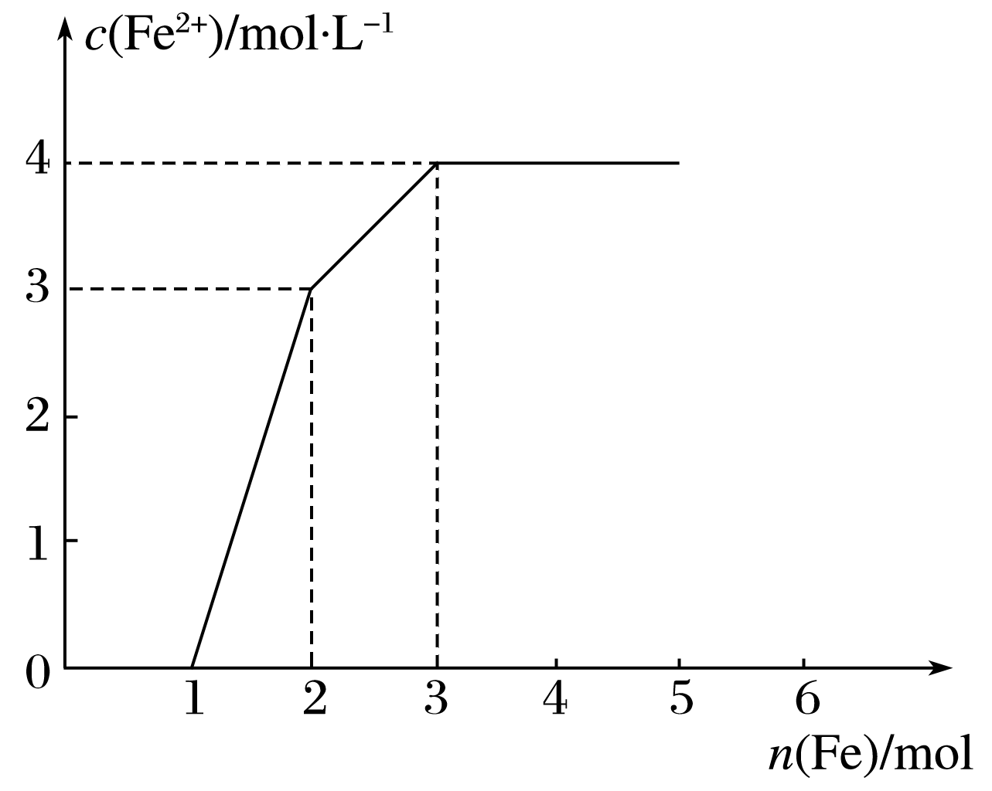

A.1∶1∶1 B.1∶3∶1 C.3∶3∶8 D.1∶1∶4

答案　D

解析　据氧化性由强到弱的顺序为HNO3>Fe3＋>Cu2＋，可知随铁粉的增加，反应的方程式分别为

4HNO3(稀)＋Fe===Fe(NO3)3＋NO↑＋2H2O

4 mol　　 1 mol 1 mol

2Fe(NO3)3＋Fe===3Fe(NO3)2

2 mol 1 mol 3 mol

Cu(NO3)2＋Fe===Fe(NO3)2＋Cu

1 mol 1 mol 1 mol

所以原溶液中，Fe(NO3)3、Cu(NO3)2、HNO3的物质的量之比为(2 mol－1 mol)∶1 mol∶4 mol＝1∶1∶4。

12.某盐是一种重要的化工原料，在印染、制革、木材和农业等领域有重要用途，其溶液可能含有NH、Al3＋、SO、Fe2＋、Cl－等若干种离子，某同学设计并完成了如下实验：

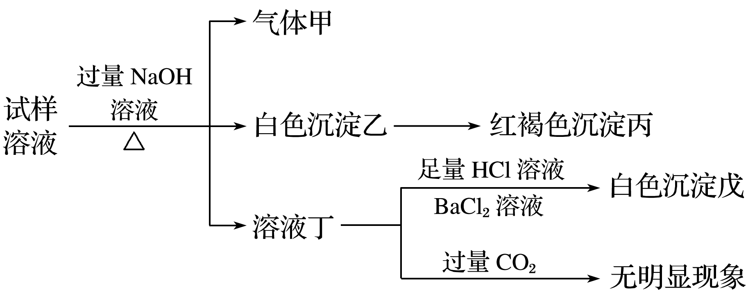

根据以上的实验操作与现象，该同学得出的结论不正确的是(　　)

A.试样中肯定有NH、SO和Fe2＋

B.试样中一定没有Al3＋

C.若气体甲在标准状况下体积为0.448 L，沉淀丙和沉淀戊分别为1.07 g和4.66 g，则可判断溶液中还有Cl－

D.该盐工业上可以用作净水剂

答案　C

解析　气体甲为NH3，白色沉淀乙为Fe(OH)2，白色沉淀戊为BaSO4，所以原溶液中一定有NH、SO、Fe2＋。根据溶液丁中通入过量CO2气体，无明显现象，则原溶液中一定不含Al3＋；C项，*n*(NH)＝0.02 mol，*n*(Fe2＋)＝0.01 mol，*n*(SO)＝0.02 mol，正好符合电荷守恒，所以原溶液中无Cl－。

13.碱式硫酸铁[Fe(OH)SO4]是一种用于污水处理的新型高效絮凝剂，在医药上也可用于治疗消化性溃疡出血。工业上利用废铁屑(含少量氧化铝、氧化铁等)生产碱式硫酸铁的工艺流程如下：

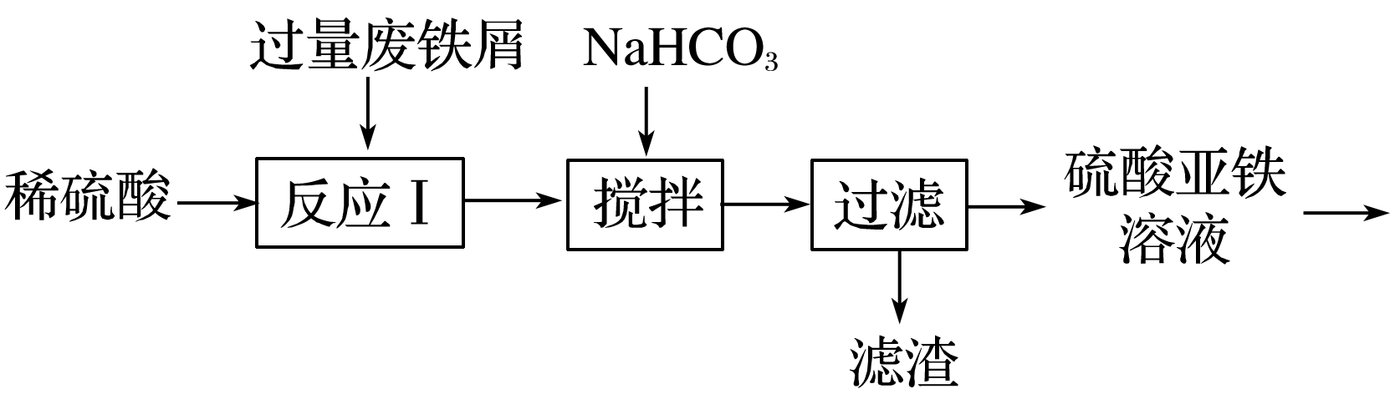

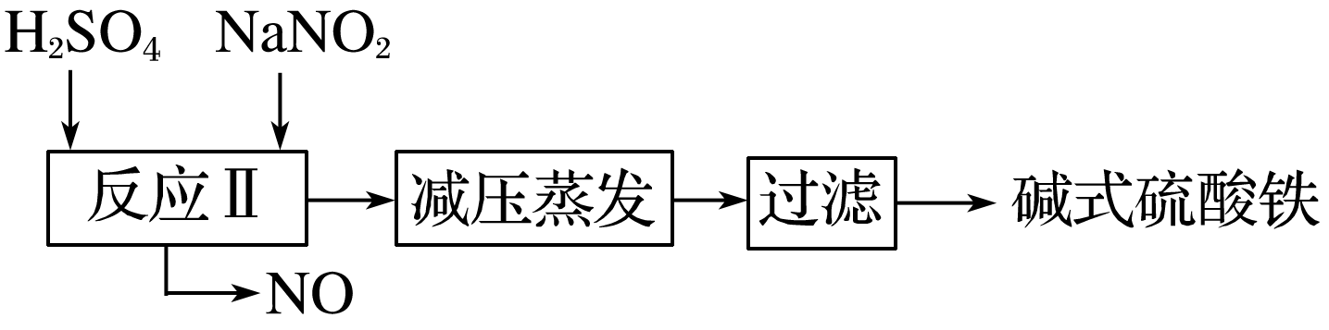

已知：部分阳离子以氢氧化物形式沉淀时溶液的pH如表所示。

|  |  |  |  |
| --- | --- | --- | --- |
| 沉淀物 | Fe(OH)3 | Fe(OH)2 | Al(OH)3 |
| 开始沉淀 | 2.3 | 7.5 | 3.4 |
| 完全沉淀 | 3.2 | 9.7 | 4.4 |

回答下列问题：

(1)加入少量NaHCO3的目的是调节pH，使溶液中的______沉淀，该工艺中“搅拌”的作用是________________________________________________________________________。

(2)在实际生产中，反应Ⅱ中常同时通入O2以减少NaNO2的用量，O2与NaNO2在反应中均作________。若参与反应的O2有11.2 L(标准状况)，则相当于节约NaNO2的物质的量为________。

(3)碱式硫酸铁溶于水后产生的Fe(OH)2＋可部分水解生成聚合离子Fe2(OH)。该水解反应的离子方程式为_________________________________________________________________。

(4)在医药上常用硫酸亚铁与硫酸、硝酸的混合液反应制备碱式硫酸铁。根据我国质量标准，产品中不得含有Fe2＋及NO。为检验所得产品中是否含有Fe2＋，应使用的试剂为________(填字母)。

A.氯水 B.KSCN溶液

C.NaOH溶液 D.酸性KMnO4溶液

答案　(1)Al3＋　使反应物充分接触，加快反应速率　(2)氧化剂　2 mol

(3)2Fe(OH)2＋＋2H2OFe2(OH)＋2H＋

(4)D

解析　(1)废铁屑中含有氧化铝，反应Ⅰ中引入了杂质Al3＋，加入NaHCO3调节pH至4.4可使Al3＋完全沉淀。“搅拌”的目的是使反应物充分接触，从而加快化学反应速率。(2)硫酸亚铁溶液中加入NaNO2得到Fe(OH)SO4，铁的化合价升高而N的化合价降低，故NaNO2在反应中作氧化剂。1 mol O2可得到4 mol电子，1 mol NaNO2可得到1 mol电子，标况下11.2 L O2的得电子能力与2 mol NaNO2相当。(4)Fe2＋能使酸性高锰酸钾溶液褪色，故可用酸性KMnO4溶液检验产品中是否含有Fe2＋。

14.某研究性学习小组请你参与“研究铁与水反应所得固体物质的成分、性质及再利用”实验探究，并共同回答下列问题：

探究一　设计如图所示装置进行“铁与水反应”的实验(夹持仪器略)。

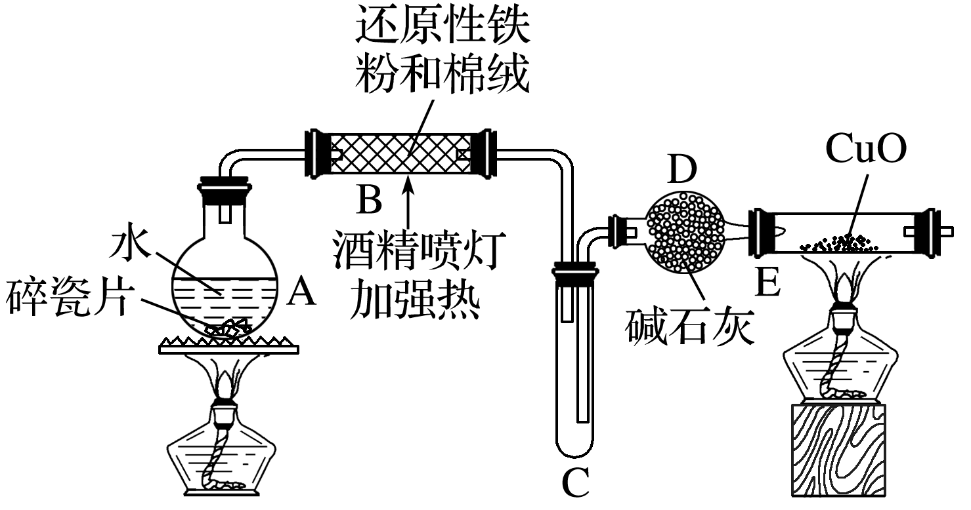

(1)硬质玻璃管B中发生反应的化学方程式为_____________________________________。

(2)反应前A中投放碎瓷片的目的是_____________________________________________。

(3)装置E中的现象是_________________________________________________________。

探究二　设计如下实验方案确定反应后硬质玻璃管B中黑色固体的成分。

(4)待硬质玻璃管B冷却后，取少许其中的固体物质溶于________后，将所得溶液分成两份。

(5)一份滴加几滴KSCN溶液。若溶液变血红色，推断硬质玻璃管B中固体物质的成分为________(填序号，下同)；若溶液未变血红色，推断硬质玻璃管B中固体物质的成分为________。

①一定有Fe3O4 ②一定有Fe

③只有Fe3O4 ④只有Fe

(6)另一份用__________(填仪器名称)加入_____________________________________(填试剂和现象)，可以证明溶液中存在Fe2＋。

探究三　设计如下流程测定反应后硬质玻璃管B中固体含铁元素的质量分数。

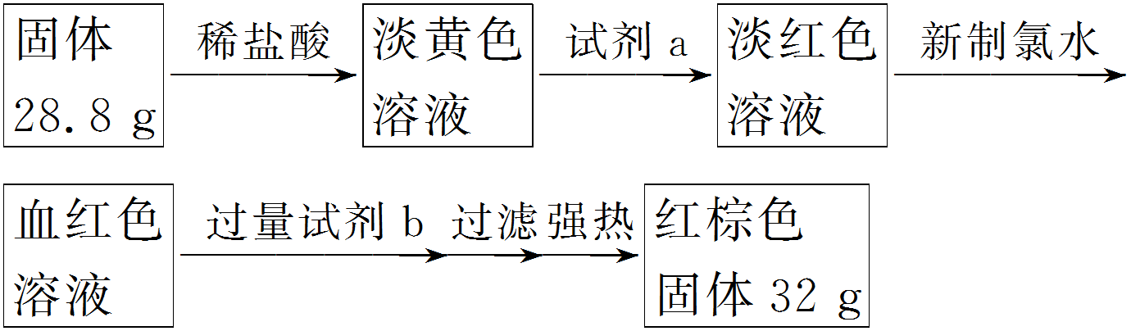

(7)试剂b的化学式是________。

(8)计算反应后B装置中铁元素的质量分数为______。

答案　(1)3Fe＋4H2O(g)Fe3O4＋4H2

(2)防止暴沸　(3)黑色固体变红，右端管壁有水珠

(4)稀硫酸　(5)①　②

(6)胶头滴管　酸性KMnO4溶液，溶液褪色(或铁氰化钾溶液，生成蓝色沉淀，答案合理即可)

(7)NaOH　(8)77.8%